5*DLX NEHİR GEMİSİ VIVA TWO ile
2023 YAPIMI GEMİ
TUNA NEHRİNDE 3 ÜLKE ‘’PROMOSYONU’’
ALMANYA – MACARİSTAN – AVUSTURYA
Münih/Passau – Budapeşte – Esztergom – Viyana - Dürnstein – Melk – Passau/Münih
28 NİSAN 2025 / 4 Gece 5 Gün

01. Gün / 28.04.2025 İSTANBUL HAVALİMANI – BUDAPEŞTE (MACARİSTAN)
İstanbul Havalimanı, Dış Hatlar Terminali, Türk Havayolları kontuarı önünde saat 09.00'da buluşma. Check-in ve pasaport işlemleri sonrası Türk Havayolları'nın, TK 1033 numaralı seferi ile saat 12.05'te Budapeşte’ye hareket. Yerel saat ile 13.05’da Budapeşte’ye varış. Havalimanında bizleri bekleyen özel aracımız ile ücretsiz olarak düzenleyeceğimiz ‘’Panoramik Budapeşte Şehir Turu’’ sonrası Budapeşte limanında demirli olan gemimize transfer. Gemiye check-in, kabinlere yerleşme ve serbest zaman. Arzu eden misafirlerimiz ekstra olarak düzenlenecek ‘’Çigan Gecesi’’ turuna katılabilirler. Tur sonrası gemimize dönüş. Gemimiz saat bu gece Budapeşte limanında demirli olacaktır.
02. Gün / 29.04.2025 BUDAPEŞTE – ESZTERGOM (MACARİSTAN)*Estergon Kalesi
Gemimiz bu gece sabaha karşı saat 03.30 da Budapeşte limanından hareket ederek yerel saat ile 08.30 ’da Esztergom Limanı’na yanaşacaktır. Kahvaltı sonrası arzu eden misafirlerimiz ile birlikte ekstra olarak düzenlenecek 16. ve 17. yüzyıllarda yaklaşık 130 sene boyunca Osmanlı’nın Tuna boylarındaki en önemli üslerinden biri olan tarihi Estergon Kalesi’ni ziyaret ediyoruz. Hali hazırda Estergonu, Macaristanın Dini Merkezi yapan Kale surları içinde inşa edilmiş, tüm dünya da hatırı sayılır büyüklükte olan Estergom Bazilikesı ve çevresini ziyaret edeceğiz. Tur sonrası gemimize dönüş. Gemimiz saat 12.00’de Esztergom limanından hareket edecektir. Bugün muhteşem manzaralar eşliğinde Tuna Nehrinde tam gün seyir edeceğiz. Geceleme gemide.
03. Gün / 30.04.2025 VİYANA, AVUSTURYA*Viyana Şehir ve Viyana Konser Gecesi
Gemimiz sabah 09.00’da Viyana’ya yanaşacaktır. Kahvaltı sonrası arzu eden misafirlerimiz rehberlerinin ekstra olarak düzenleyeceği ‘’Viyana Şehir Turu’’ için özel otobüsümüzle Viyana şehir merkezine gidiyoruz. Meşhur renkli evlerden oluşan Hunderd Wassa House’ı ziyaret ederek, ünlü Ring Strasse geliyoruz. Ring boyunca göreceğimiz yerler Savunma bakanlığı, Stat Park, Viyana Opera Binası, Mesuem Quarter, Parlamento Binası, Belediye Binası ve Holfburg Sarayı göreceğimiz yerler arasındadır. Viyana’da verilecek serbest zaman sonrası otobüsümüzle gemimize dönüyoruz. Gemide alınacak akşam yemeği sonrası arzu eden misafirlerimiz ekstra olarak düzenlenecek ‘’Viyana Konser Gecesi‘’ turuna katılabilirler Gemimiz yerel saat ile 23.30 ‘da Viyana limanından hareket edecektir.
04. Gün / 01.05.2025 DÜRNSTEIN – MELK (AVUSTURYA)*Melk Benedictine Manastırı
Gemimiz sabah 08.00’da Dürnstein limanına yanaşacaktır. Gemide alınacak kahvaltı sonrası arzu eden misafirlerimiz rehberlerinin ekstra olarak düzenlenecek Dünya’nın en büyük Barok eserlerinden olan ve Umberto Eco'ya ''Gülün adı'' romanı için esin veren muhteşem Melk Benedictine Manastırına turuna katılabilirler. 12.yy’da inşaa edilmiş Muhteşem bir tarih ve zenginliğe sahip bu yapıyı lokal rehberler eşliğinde geziyoruz. Bu yapı yalnızca Avusturya bölgesinde değil tüm Avrupa’da haklı bir üne sahip olan Babenberg Hanedanlığı döneminde muhteşem bir Manastır haline gelip, 16-17 yy’da zirveye ulaşmıştır. Avrupa’nın en zengin kütüphanesine sahip olan manastır kesinlikle görülmeye değer bir kültür mirası olup halen günümüzde aktif olarak kullanılmaktadır. Tur sonrası Melk limanındaki gemimize dönüş. Gemimiz saat 14.00’da Melk limanından hareket edecektir. Geceleme gemide.
05. Gün / 02.05.2025 PASSAU – MÜNİH (ALMANYA) – İSTANBUL HAVALİMANI
Gemimiz sabah 08.00'da Passau limanına yanaşacaktır. Kahvaltı sonrası gemiden çıkış işlemleri ve Münih'e transfer (180 km). Ücretsiz olarak düzenlenecek ‘’Münih Şehir Turu’’ sonrası Havalimanına transfer. Check-in ve Pasaport kontrolü sonrası Türk Havayolları’nın TK 1636 numaralı seferi ile saat 19.10’da İstanbul'a hareket. Yerel saat ile 23.55’de varış ve turumuzun sonu.

TUR ÜCRETİ (Kişi Başı) | 28 NİSAN 2025
Panoramik Pencereleri Dış Kabin - Alt Kat (16 m2) | 1.499 €
French Balkonlu Kabin - Orta Kat (16 m2) | 1.699 €
French Balkonlu Kabin - Üst Kat (16 m2) | 1.799 €
Üst Kat Suite Kabin (3.Kat 24 ^{m2}) | Sorunuz!
Havalimanı & Liman Vergileri ve İptal Teminatlı Covid 19 Kapsamlı Seyahat Sağlık Sigortası | DAHİL !
Tek Kişi Farkları | Dış Kabinde +599 € / F.Balkonlu Kabinlerde +799 €
3/4. Kişi (yetişkin & çocuk) | Sorunuz
Vize Bilgisi | Çok Girişli Schengen Vizesi
Önemli Not: Yukarıdaki fiyatlar bilgi amaçlı olup, satış anında güncel fiyat listesi ile kontrol edilmelidir.

FİYATLARIMIZA DÂHİL OLAN HİZMETLER

* Türk Havayolları ile İstanbul – Budapeşte // Münih – İstanbul arası ekonomi sınıfı uçuşlar
* 2023 Yapımı 5* Dlx Nehir gemisinde, 4 Gece 5 Gün tam pansiyon konaklama (Tam pansiyon dahilindeki servis gemiye biniş günü Akşam yemeği ile başlayıp, gemiden iniş günü kahvaltı ile son bulmaktadır)
* Liman Vergisi & Havalimanı Vergisi & Seyahat Sağlık Sigortası
* Havalimanı transferleri (Gemiye biniş günü ve gemiden iniş günü)
* Tecrübeli Türkçe Rehberlik Hizmeti
* Münih Şehir & Panoramik Budapeşte Şehir Turları
* Alkollü ve Alkolsüz İçecekler (Mini Bar Dahil)
* Ücretsiz Wi-Fi İnternet Hizmet
* Personel Bahşişleri (Kişi Başı 60 Euro tutarında)
* Gemideki eğlence ve aktiviteler

FİYATLARIMIZA DÂHİL OLMAYAN HİZMETLER

* Gemi veya rehber tarafından organize edilecek tüm ekstra turlar
* Yurtdışı çıkış fonu
* Schengen vizesi

2023 YAPIMI 5* DLX BUTİK GEMİ VIVA TWO ÖZELLİKLERİ
2023 yılında seferlerine başlayan geminin uzunluğu 135m, genişliği 11,45m, yüksekliği 6 metredir. Toplam 3 katlı olan Deluxe gemide toplam 95 kabin bulunmaktadır ve yolcu kapasitesi 190 olarak belirlenmiştir. Tüm kabinlerde; klima, Tv, telefon, minibar, kasa, saç kurutma makinası, kıyafet askısı, havlu, şampuan gibi imkanlar mevcuttur.

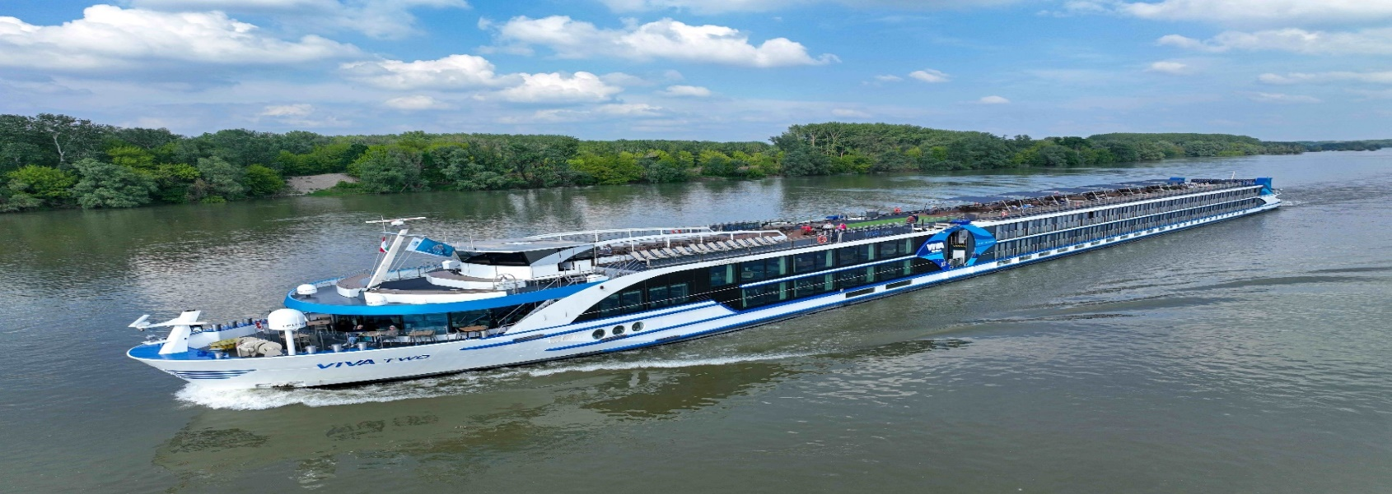

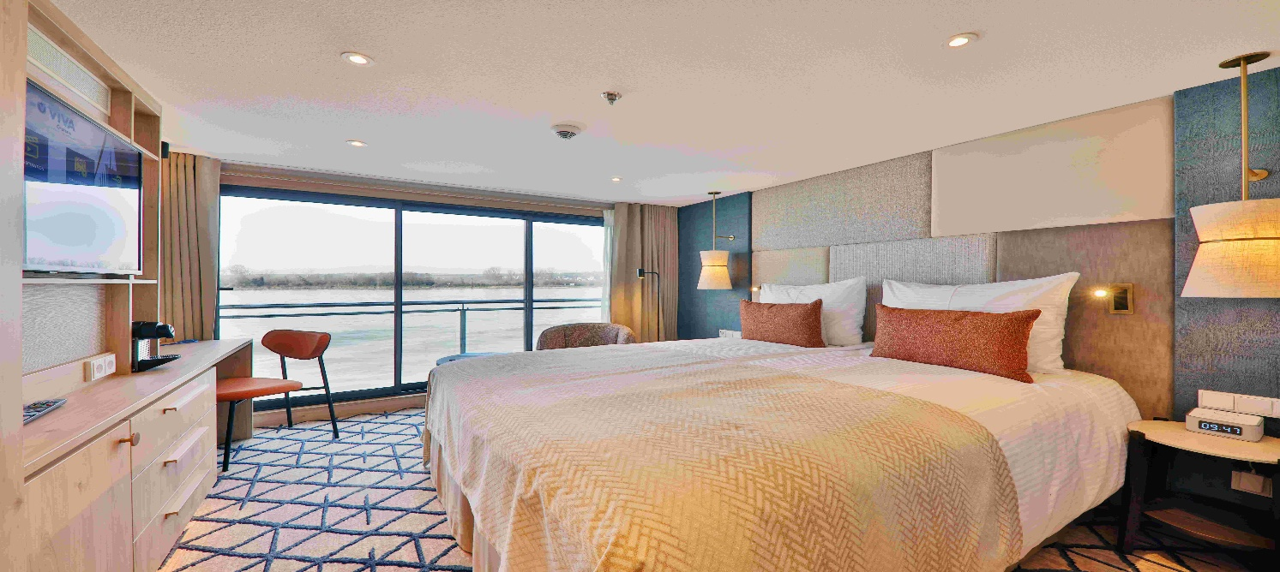
French Balkonlu Kabin Orta ve Üst Kat (2.&3.Kat 16 ^{m2})

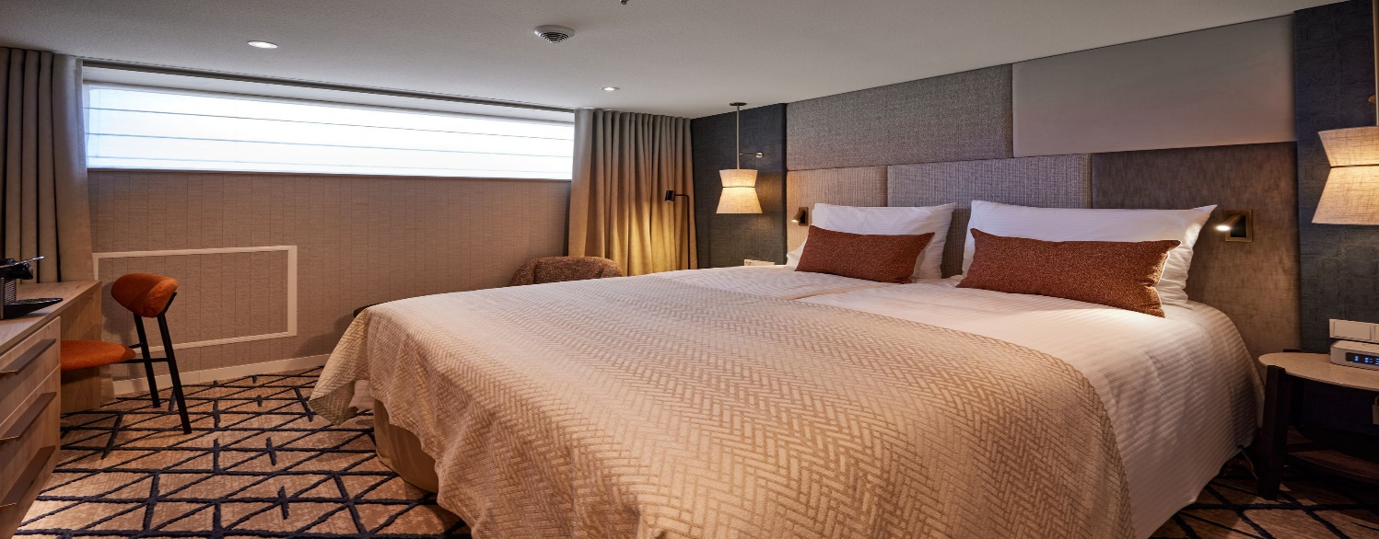
Dış Kabin (1.Kat 16 ^{m2})

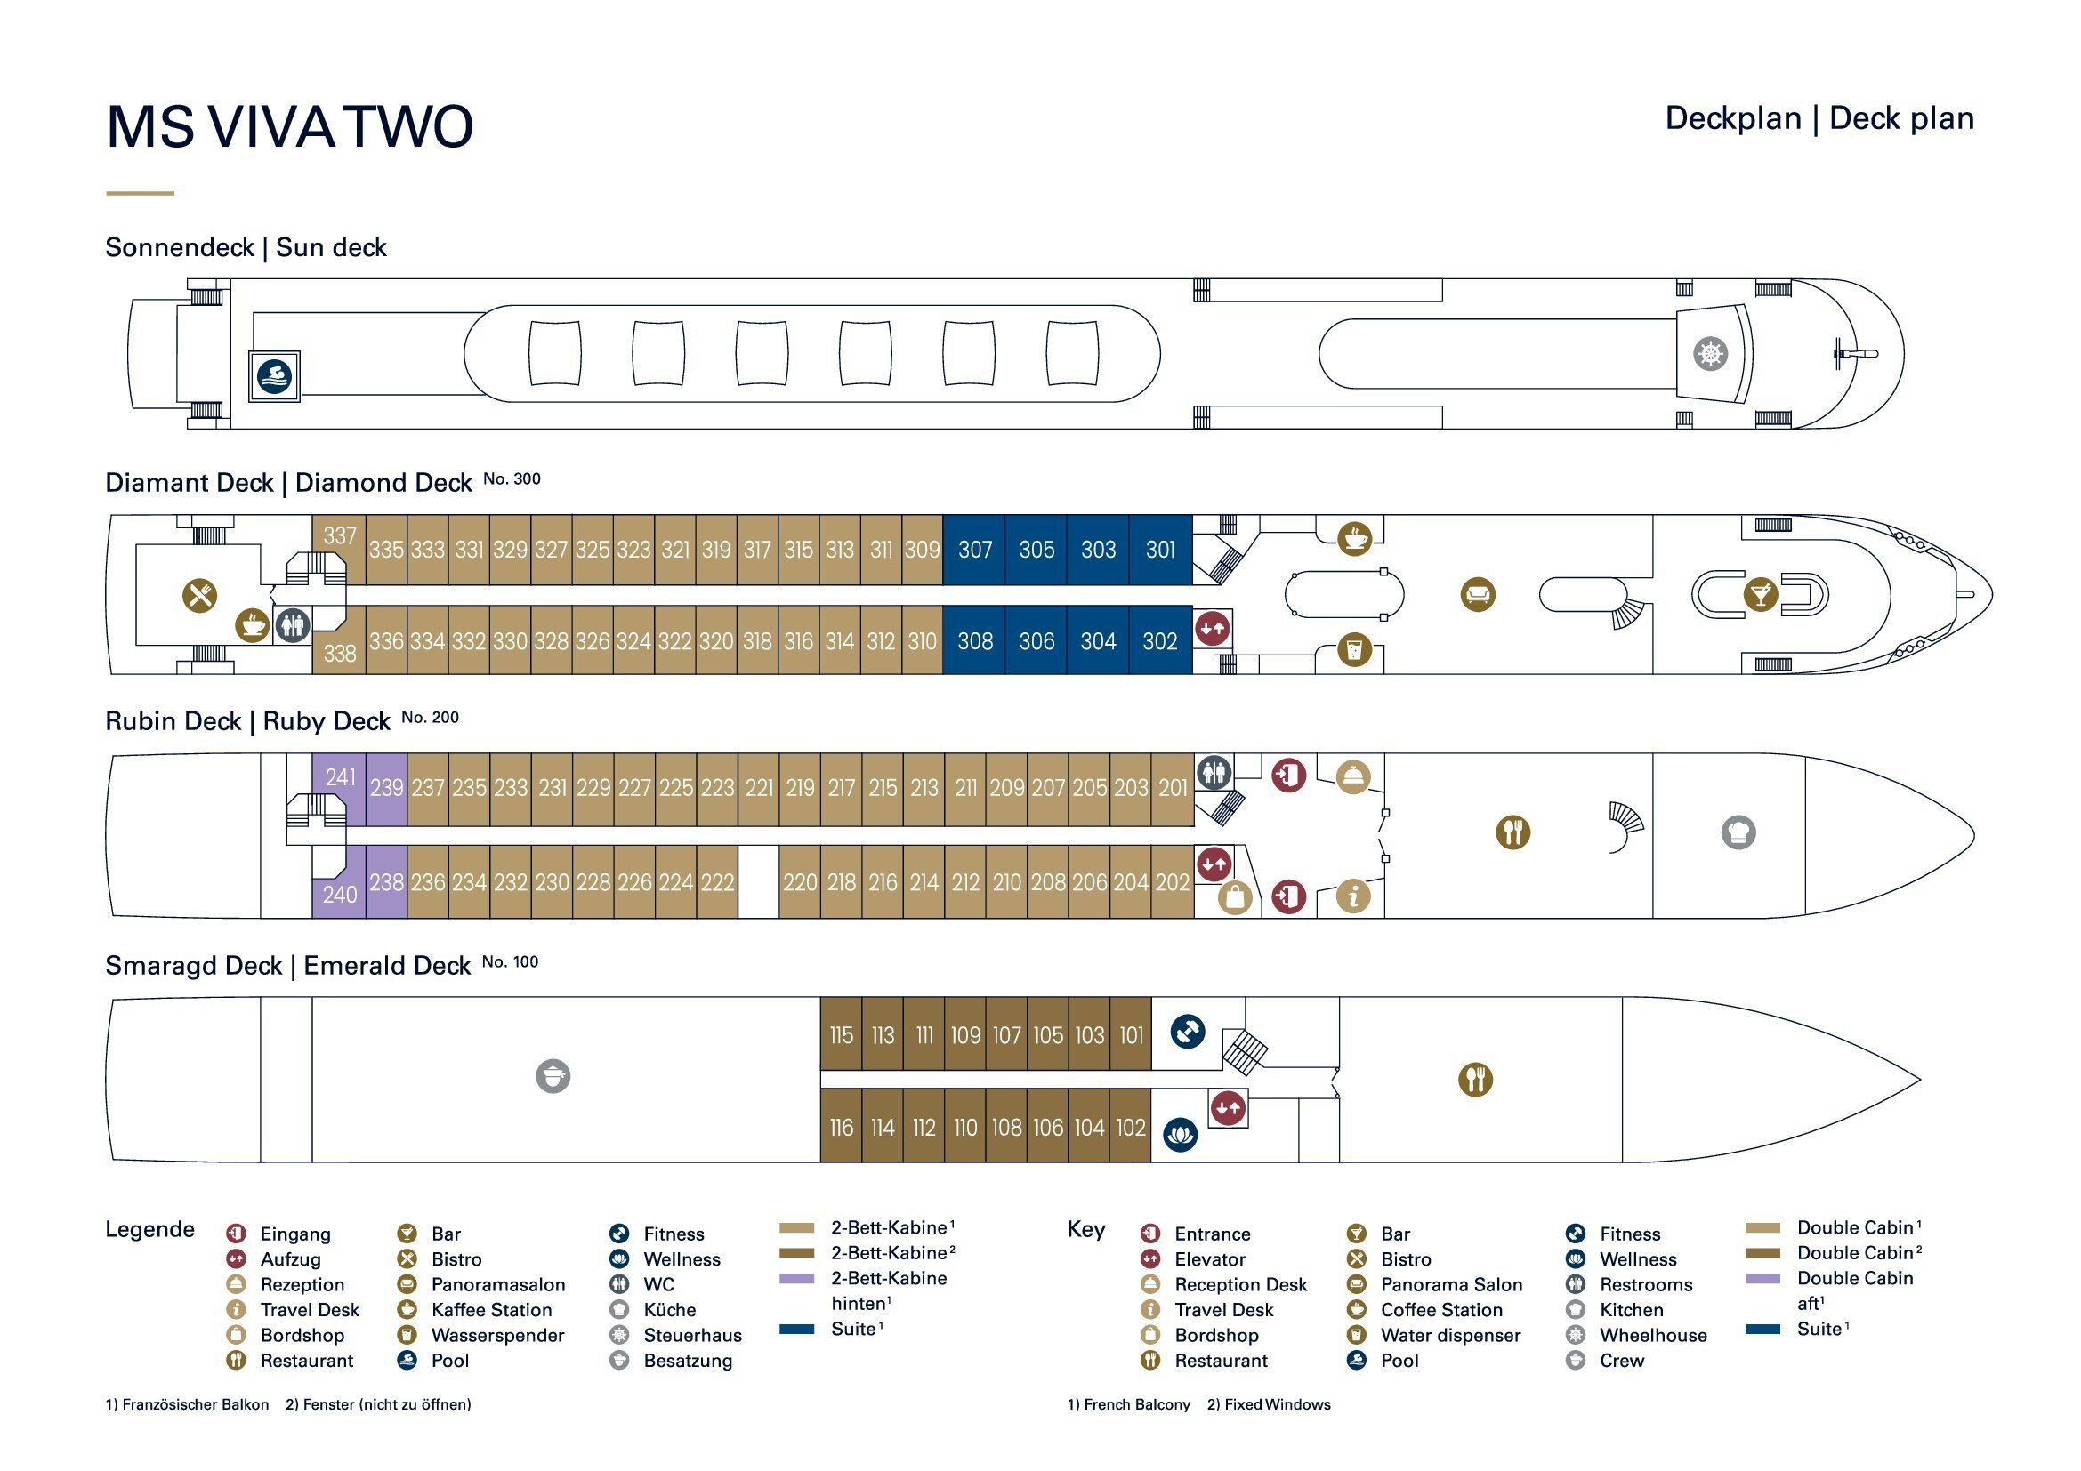
Notlar ve Bilmeniz Gerekenler;
*Programda belirtilen saatler havayolu ve gemi firmasından alınmıştır. Saatlerde oluşabilecek herhangi bir değişiklikten acentemiz sorumlu değildir. Dolayısıyla herhangi bir saat değişikliği durumunda acentemiz programın içeriğini düzenleme hakkını saklı tutar. Ayrıca deniz & nehir turlarımızda ani gelişen liman şartları, kötü hava şartları, su seviye değişimi, deniz & nehir trafiği, nehir seviye havuzlarındaki grev vb. mücbir sebeplerden ötürü gemi firması ve gemi kaptanı programda değişiklik yapma hakkına sahiptir. Bu değişikliklerden acentemiz sorumlu olmayacaktır.
*Tura başlangıç için acentemiz tarafından bildirilen saatlerde belirtilen havalimanında ya da geminin yanaşacağı limanda hazır bulunmayan, uçağı ya da gemiyi kaçırarak binemeyen yolcuların seyahati gerçekleştirememelerinden
acentemiz sorumlu olmayacaktır. Uçağı ya da gemiyi kaçıran yolcuların tura yeniden dahil olmaları için gerekli olacak ulaşım masrafları kendilerine aittir.
*Gemi turlarında gemi işletmecesi bir başka firma olup, işletmecinin Uluslararası Denizcilik Kuralları gereği yetkilisi kaptandır. Gemilerin seferleri sırasında ani gelişen liman şartları, kötü koşulları, su seviyesi değişimi, deniz nehir trafiği ve nehir seviye havuzlarının çeşitli sebeplerle çalışmamasından dolayı, gemi işletmecesi ve gemi kaptanı programda değişiklik yapabileceği gibi seferi de iptal edebilecektir. Bu durumlarla ilgili olarak alternatif programlar sunulacak olup, değişiklikler ile ilgili Acenta’nın herhangi bir sorumluluğu bulunmayacaktır.
*Uçak yolculuğu esnasında her yolcunun kabin içine maksimum 8 kg ve 40 cm (yükseklik) x 23 cm (en) x 55 cm (boy) ebatlarında bir parça eşya alma hakkı vardır. Bununla birlikte her yolcu uçağın bagajına vermek kaydıyla yanına 1 adet valiz alabilme hakkına sahiptir. Bu valizin izin verilen ücretsiz kilo sınırı havayolu şirketi, uçuş güzergahı ve biletin sınıfına göre değişkenlik göstermektedir. Uçuş öncesi lütfen biletinizden veya acentemizden teyit ediniz.

*Gemiye yapılan check-in esnasında istisnasız her yolcunun (çiftlerde sadece 1 kişi) manyetik “cruise card”larını alırken kredi kartını ibraz etmesi veya nakit depozit yatırması gerekmektedir. Bu ibraz sonucunda her kredi kartından kişi başına ortalama 300 USD’lik bir provizyon çekimi yapılacaktır. Bunun nedeni sizler gemiye check-in
yaptıktan sonra seyir esnasında gemi içinde yapacağınız ekstra harcamalar içindir. Gemi içindeki ekstra harcamalarınızı check-in esnasında sizlere verilmiş olan bu manyetik cruise card ile yapabileceksiniz.
Gemide casino haricinde hiç bir yerde nakit para geçmemektedir. Tüm harcamalarınızı odalarınızdaki interaktif televizyonlardan, gemi içerisindeki interaktif ekranlardan veya resepsiyondan takip edebilirsiniz.
*Gemiye alkollü içki, ütü, saç kurutma makinası, kettle, biberon ısıtıcı, elektrikli battaniye vb. eşyalar sokmak kesinlikle yasaktır. Her kabinde saç kurutma makinası bir çok kabinde kettle mevcuttur.
*Gemi seyahatimizin başlangıcında valizleriniz için belirli renklerde valiz etiketleri tahsis edilecektir. Bu etiketlerin eksiksiz doldurulması valizlerinizin kabinlerinize doğru olarak gelmesi açısından son derece önemlidir.
*Valizleriniz geminin ilk kalkış gününde akşam geç vakite kadar kabinize gelmeyebilir. Bu yoğunluk ve kalabalıktan kaynaklanan, kesinlikle geminin sorumluluğunda olan bir durumdur. Bu yüzden gemiye bineceğiniz ilk gün önemli ihtiyaçlarınızı küçük bir el çantasına koyup yanınıza almanızda fayda vardır.
*Acil bir durumda tahliye prosedürlerini tanımanız açısından seyahatinizin ilk günü çok kısa sürecek bir güvenlik tatbikatı ve brifingi yapılacaktır. Katılımı son derece önemlidir. Tatbikattaki buluşma noktasına rehberleriniz ve odanızdan sorumlu gemi çalışanı yönlendirmektedir.
*Gemi yolculuğu sırasında masanızın ilk gün belirlendiği, ana alakart restaurantta alacağınız akşam yemeklerinden bazıları resmi akşam yemeği olacaktır. Gemi kuralları gereği burada yemek isteyen her erkek yolcumuzun takım elbise, kadın yolcumuzun da gece elbisesi giyinmesi zorunludur. Arzu eden yolcularımız bu resmi akşamlarda ya da diğer akşamlarda yemeklerini geminin başka restaurantlarında ve açık büfesinde alma hakkına sahiptir.
*Geminin ücretli olan uydu bağlantılı internet sisteminden faydalanabilirsiniz. Maliyetinin düşük olması için mutlaka gemi tarafından önerilen paketleri tercih ediniz.
*Gemide her akşam, bir sonraki güne ait ayrıntılı bir program kabininize teslim edilecektir. Bu programda, gemi içerisindeki tüm aktiviteler, eğlence organizasyonlarına dair bilgiler ve önemli notlar eksiksiz şekilde yer almaktadır.
*Tur süresince tüm özel eşyalarınıza titizlikle sahip çıkmanızı önemle rica ederiz. Gemide tüm kabinlerde değerli eşyalarınızı muhafaza edebileceğiniz bir kasa mevcuttur. Acentamız kabinde ve bagajda unutulan para veya değerli eşyaların kaybolmasından ve çalınmasından dolayı sorumluluk üstlenmemektedir. Bulunan eşyalarınızın bulunduğu ülkeden karşı ödemeli kargo hizmeti ile tarafınıza gönderilmesi konusunda destek sağlanacaktır.
*Tur başlangıcından sonraki günlerde de geminin limanlardaki kalkış saatlerine kesinlikle riayet edilmesi gerekmektedir. Limanlarda geminin kalkış saatinden en geç 45 dakika önce gemiye giriş yapılması gerekmektedir. Aksi takdirde gemiye giriş yapamayabilirsiniz. Böyle bir durumdan acentemiz sorumlu olmayacaktır. Gemi turuna izin verilen uygun bir limandan yeniden dahil olunması için gerekli olacak ulaşım masrafları yolcunun kendisine aittir.
*Cruise gemilerinde uzman doktorların ve tıbbi personelin hizmet verdiği, donanımlı Sağlık Merkezi bulunmaktadır. Acil durum numarasını arayarak 24 saat boyunca acil durum hizmetlerinden de yararlanmak mümkündür. Gemide
sunulan sağlık hizmetleri ücretlidir. Nehir gemilerinde sağlık personeli bulunmamakta olup acil durumlarda ambulansların gemiye ulaşması mümkündür.
*Gemi seyahatinizin sonunda ise valizlerinizi toplayarak bir gece önceden kabinlerinize bırakılacak etiketleri takarak saat 00.00’a kadar kabin kapılarınızın önüne bırakmanız gerekmektedir. Ertesi sabah gemiden çıkış işlemleri sonrasında valizler geminin dışında bulunan istasyonlardan yolcular tarafından teslim alınacaktır.

İyi Seyahatler Dileriz…

